**[Uwaga Mieszkańcy Sektora IV - zmiany w Harmonogramach odbiorów bioodpadów od dnia 09 maja 2022 r.](https://ecoszczecin.pl/aktualnosci/Uwaga-Mieszkancy-Sektora-II--zmiany-w-Harmonogramach-odbiorow-odpadow-zmieszanych-od-08-lutego-2022_544" \o "Uwaga Mieszkańcy Sektora II - zmiany w Harmonogramach odbiorów odpadów zmieszanych od 08 lutego 2022)**

Od dnia 09 maja 2022 r. zmianie ulega dzień odbioru bioodpadów w sektorze IV.

1. Słoneczne - z poniedziałku na czwartek za wyjątkiem kilku adresów na Łubinowej, które zostają z odbiorem w środę:

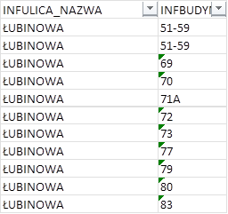

1. Bukowe ze środy na czwartek.
2. Żydowce, Klucz ze środy na piątek.
3. Podjuchy tylko poniższe ulice przechodzą z wtorku na środę:

|  |
| --- |
| **Ulica** |
| ALUMINIOWA |
| BIAŁA |
| CYNOWA |
| GIPSOWA |
| KOŁOWSKA |
| KPT. ADAMA WALCZAKA |
| KRUSZCOWA |
| KRZEMIENNA |
| METALOWA |
| PLANTY |
| RADZYMIŃSKA |
| SKALISTA |
| SPIŻOWA |
| SZAREGO |
| SZLAMOWA |
| TOROWA |
| ZIARNISTA |
| ŻWIROWA |

1. Dąbie ze wtorku na piątek tylko trzy ulice: Czarnogórska, Nysy, Regalicka.

O zmianie mieszkańcy zostaną poinformowani za pośrednictwem firmy wywozowej.

Nowy harmonogram został umieszczony w zakładce Harmonogramy sektor IV. Na czerwono zostały zaznaczone adresy, których dzień odbioru został zmieniony.